**TRƯỜNG ĐẠI HỌC CÔNG NGHỆ THÔNG TIN**

**ĐH QUỐC GIA TP.HCM**

…🙡🕮🙣…



**Bài Báo Cáo**

PHÁT TRIỂN, VẬN HÀNH, BẢO TRÌ PHẦN MỀM

Đề Tài: Bán Vé Chuyến Bay

GVHD: Nguyễn Công Hoan

Lớp: SE109.F21

Nhóm G05:

1. Nguyễn Trung Lâm: 12520218
2. Lê Quang Nhật: 12520305
3. Đỗ Hoàng Phương: 12520324
4. Nguyễn Hải Đăng: 12520554

Mục Lục

1 GIỚI THIỆU 1

1.1 Tổng quan hệ thống 1

1.2 Tài liệu hỗ trợ 1

1.3 Các định nghĩa và từ viết tắt 1

2 MÔ TẢ CHUNG 2

2.1.1 Giao diện người dùng 2

2.1.2 Phần mềm hỗ trợ: 3

2.1.3 Các tính năng hỗ trợ 3

2.2 Các chức năng: 4

2.3 Yêu cầu người dùng: 5

2.4 Mô tả các chức năng 5

2.4.1 Báo cáo doanh thu 5

2.4.2 Quản lý thông tin khách hàng 5

2.4.3 Quản lý đặt chỗ 5

2.4.4 Quản lý chuyến bay 6

2.4.5 Quản lý địa điểm 6

2.4.6 Quản lý hãng hàng không 6

2.4.7 Quản lý sân bay 6

2.4.8 Quản lý tuyến bay 6

2.4.9 Tra cứu thông tin chuyến bay 6

2.4.10 Quản lý lịch sử người dùng 6

2.4.11 Thanh toán bằng ngoại tệ 7

2.5 Yêu cầu về hiệu suất: 7

2.5.1 Khả năng tin cậy: 7

2.5.2 Khả năng sẵn sàng 7

2.5.3 Tính bảo mật 7

2.5.4 Khả năng bảo trì, nâng cấp 7

3 NHỮNG CÂN NHẮC KHI THIẾT KẾ 8

3.1 Các giả định 8

3.2 Ràng buộc 8

3.3 Môi trường hệ thống 8

3.4 Phương pháp thiết kế 8

4 KIẾN TRÚC 9

4.1 Tổng quan 9

4.2 Hệ Thống con 9

5 Thiết kế ở mức cao 10

6 Thiết kế mức thấp 12

6.1 Quản Trị Người Dùng Hệ Thống 12

6.2 Quản lý thông tin khách hàng 13

Quản lý đặt vé chuyến bay 13

7 Thiết kế giao diện 15

7.1 Giao diện chính 15

7.2 Giao diện các chức năng 16

❖ Màn hình giao diện “ Nhận lịch chuyến bay” 17

❖ Màn hình giao diện “Bán vé chuyến bay” 17

❖ Màn hình giao diện “Ghi nhận đặt vé” 18

❖ Màn hình giao diện “Lập báo cáo tháng” 19

❖ Màn hình giao diện “Lập báo cáo năm” 19

❖ Màn hình giao diện “Thay đổi quy định 1” 20

❖ Màn hình giao diện “Thay đổi quy định 2” 20

❖ Màn hình giao diện “Thay đổi quy định 3” 21

❖ Màn hình giao diện “Quản lý chuyến bay” 21

❖ Màn hình giao diện “Quản lý sân bay” 22

❖ Giao diện sao lưu và phục hồi CSDL 23

❖ Giao diện quản lý nhân viên 23

❖ Giao diện quản lý hãng hàng không 24

❖ Giao diện quản lý Địa Điểm: 24

8 Thiết kế database 28

8.1 Mô Hình ERD 28

8.2 Mô Hình Quan Hệ 29

9 TỔNG KẾT 30

9.1 Mức độ hoàn thành: 30

9.2 Bảng phân công công việc: 30

9.3 Ưu điểm, Nhược điểm và Hướng phát triển: 30

HẾT 31

# GIỚI THIỆU

## Tổng quan hệ thống

* Hệ thống bán vé chuyến bay phục vụ nhu cầu bán vé cho các chuyến bay của các hãng hàng không
* Phần mềm tích hợp các chức năng tiện ích giúp người sử dụng thuận tiện hơn trong quá trình làm việc, nâng cao năng suất lao động và bảo mật thông tin.

## Tài liệu hỗ trợ

* Báo cáo đồ án bán vé chuyến bay của nhóm thực hiện
* Báo cáo đồ án bán vé chuyến bay do nhóm bảo trì thực hiện
* Template do giáo viên hướng dẫn cung cấp

## Các định nghĩa và từ viết tắt

# MÔ TẢ CHUNG

### Giao diện người dùng

* Định dạng màn hình:



* Bố cục báo cáo:



* Cấu trúc menu:



* Các nút chức năng:



### Phần mềm hỗ trợ:

Các phần mềm hỗ trợ việc xây dựng:

|  |  |  |
| --- | --- | --- |
| Tên | Phiên bản | Mô tả |
| DotnetBar | 12.0.0.1 | Lập trình giao diện |
| Crystal report | Crystal report for Visual Studio | Lập báo cáo |

### Các tính năng hỗ trợ

Hỗ trợ:

* Tạo cơ sở dữ liệu
* Phục hồi, sao lưu cơ sở dữ liệu

## Các chức năng:

|  |  |  |  |  |
| --- | --- | --- | --- | --- |
| **STT** | **Các chức năng chính** | **Loại chức năng** | | **Mô tả** |
| **Nâng cấp** | **Mới** |
| 1 | Tạo cơ sở dữ liệu, chuyển đổi cơ sở dữ liệu |  | x | Tạo cơ sở dữ liệu, chọn cơ sở dữ liệu phù hợp để kết nối |
| 2 | Lưu mật khẩu | x |  | Hệ thống hiện tại không mã hóa mật khẩu khi lưu.  Sau khi nâng cấp, mật khẩu được mã hóa trước khi lưu nhằm mục đích bảo mật thông tin người dùng |
| 3 | Quản lý địa điểm |  | x | Dữ liệu sân bay hiện tại không có đối tường địa điểm(thành phố/quốc gia).  Thêm đối tượng địa điểm để tiện cho việc quản lý, tìm kiếm |
| 4 | Tạo mã đối tượng | x |  | Nhiều đối tuọng trong hệ thống cũ không được tạo mã tự động.  Sau khi nâng cấp, mã sẽ được tạo tự động. Việc tạo tự động mã sẽ giảm được chi phí so sánh, cũng như lưu trữ |
| 5 | Tìm kiếm | x |  | Thêm một số điều kiện tìm kiếm khác như: tìm theo mã chuyến bay, tình trạng ghế trống, giá cả… |
| 6 | Lập báo cáo | x |  | Chức năng mới có thể xuất báo cáo ra file excel, chỉ hiển thị tháng/năm có hoạt động |
| 7 | Quản lý khách hàng |  | x | Nhân viên có thể tạo tài khoản, quản lý danh sách khách hàng.  Khách hàng có thể tự tạo tài khoản, xem thông tin vé mình đặt, hủy vé đã đặt |
| 8 | Quản lý hãng hàng không |  | x | Thêm, sửa, xóa Hãng hàng không, quản lý chuyến bay theo Hãng hàng không |
| 9 | Xem thông tin vé, lấy vé |  | x | Nhân viên có thể xem thông tin vé đặt, xác nhận mua vé cho khách hàng |
| 10 | Nhập dữ liệu từ file (excel) |  | x | Nhập dữ liệu địa điểm, sân bay, tuyến bay, hãngh hàng không từ file excel. Khi nhập cần lưu ý định dạng nhập |
| 11 | Sao lưu, phục hồi cở sở dữ liệu |  | x | Sao lưu cơ sở dữ liệu hiện tại, phục hồi cơ sở dữ liệu từ file .bak |
| 12 | Quản lý lịch sử người dùng |  | x | Quản lý thông tin đăng nhập, đăng xuất … của người dùng |
| 13 | Thanh toán bằng ngoại tệ |  | x | Thanh toán bằng USD, EUR, RUB, Yên Nhật, Nhân dân tệ. Các tỷ giá được lấy onlline. |

## Yêu cầu người dùng:

|  |  |  |
| --- | --- | --- |
| STT | Người dùng | Yêu cầu |
| 1 | Nhân viên | Tin học trình độ A, biết cách sử dụng Word, Excel |
| 2 | Giám đốc | Tin học trình độ A, biết cách sử dụng Word, Excel |
| 3 | Quản trị | Hiễu rõ cách hoạt động của hệ thống, có khả năng nhận biết, sửa chửa lỗi |
| 4 | Khách hàng | Không |

## Mô tả các chức năng

### Báo cáo doanh thu

* Đầu vào: tháng/năm muốn lập báo cáo
* Đầu ra: thông tin báo cáo
* Đặc điểm mới: chỉ hiển thị các tháng/năm có hoạt động, có thể xuất ra file excel
* Mô tả: thống kê doanh thu theo tháng/năm được chọn, in báo cáo

### Quản lý thông tin khách hàng

* Đầu vào: tài khoản khách hàng hoặc thông tin khách hàng
* Đầu ra: thông tin khách hàng, thông tin vé đặt, vé hủy
* Mô tả: Tạo tài khoản khách hàng, cập nhật thông tin khách hàng, khách hàng có thể xem thông tin vé đã đặt, hủy vé

### Quản lý đặt chỗ

* Đầu vào: thông tin chuyến bay, thông tin người đặt chỗ
* Đầu ra: thông tin phiếu đặt chỗ
* Mô tả: Lập phiếu đặt chỗ

### Quản lý chuyến bay

* Đầu vào: mã chuyến bay hoặc thông tin chuyến bay
* Đầu ra: thông tin chi tiết chuyến bay hoặc thông tin chuyến bay được cập nhật, thêm mới
* Mô tả: Thêm, cập nhật, xóa chuyến bay

### Quản lý địa điểm

* Đầu vào: thông tin địa điểm: thành phố, quốc gia
* Đầu ra: thông tin địa điểm được cập nhật, thêm mới
* Mô tả: Thêm, cập nhật, xóa địa điểm

### Quản lý hãng hàng không

* Đầu vào: thông tin hãng hàng không
* Đầu ra: thông tin hãng hàng không được cập nhật, thêm mới
* Mô tả: Thêm, cập nhật xóa hãng hàng không

### Quản lý sân bay

* Đầu vào: thông tin sân bay
* Đầu ra: thông tin sân bay được cập nhật, thêm mới
* Mô tả: Thêm, cập nhật, xóa sân bay

### Quản lý tuyến bay

* Đầu vào: thông tin sân bay đi, sân bay đến
* Đầu ra: thông tin tuyến bay được cập nhật, thêm mới
* Mô tả: Thêm, cập nhật, xóa tuyến bay

### Tra cứu thông tin chuyến bay

* Đầu vào: thông tin tra cứu: sân bay đi, sân bay đến, ngày khởi hành
* Đầu ra: danh sách chuyến bay thỏa điều kiện tra cứu
* Đặc điểm mới: thêm thông tin tra cứu: mã chuyến bay, giá vé, tình trạng ghế trống
* Mô tả: Tìm kiếm chuyến bay theo yêu cầu

### Quản lý lịch sử người dùng

* Đầu vào: tài khoản người dùng, hoạt động của người dùng
* Đầu ra: tổng hợp thông tin về các hoạt động của người dùng
* Mô tả: Lưu, xem log người dùng

### Thanh toán bằng ngoại tệ

* Đầu vào: ngoại tệ, tỷ giá ngoại tệ
* Đầu ra: kết quả thanh toán
* Mô tả: Nhập tỉ giá sau đó chuyển đổi qua tiền VNĐ hoặc là tính tiền vé trực tiếp bằng ngoại tệ phổ biến như USD hoặc EURO

## Yêu cầu về hiệu suất:

Yêu cầu hiệu suất:

* Hệ thống chạy ổn định
* Đáp ứng nhu cầu 1 người dùng tại 1 thời điểm

### Khả năng tin cậy:

Yêu cầu khả năng tinh cậy cao

### Khả năng sẵn sàng

Luôn sẵn sàng phục vụ

### Tính bảo mật

Yêu cầu bảo mật:

* Mã hóa mật khẩu người dùng
* Đảm bảo tính toàn vẹn dữ liệu

### Khả năng bảo trì, nâng cấp

Yêu cầu kiến trúc thiết kế tốt để có thế sử dụng lại, dễ dàng bảo trì ở những lần sau

# NHỮNG CÂN NHẮC KHI THIẾT KẾ

## Các giả định

* Thiết kế dựa trên phần mềm có sẵn, nâng cấp, bổ sung các chức năng còn thiếu.
* Sử dụng nền tảng .Net để thiết kế giao diện phần mềm.
* Sử dụng SQL Sever để thiết kế Database.

## Ràng buộc

* Thiết kế giao diện các chức năng mới phải tương đồng với các chức năng đã có.
* Đồng nhất trong việc đặt tên các thành phần trong database và giao diện của các chức năng mới và các chức năng đã có.

## Môi trường hệ thống

* Sử dụng SQL Sever 2012
* Phần mềm chạy trên môi trường .Net
* Hệ điều hành : Windows 7, Windows Server 2008 R2, Windows Server 2008 Service Pack 2, Windows Vista Service Pack 2
* Yêu cầu phần cứng:
  + 32-bit systems: Computer with Intel or compatible 1GHz or faster processor (2 GHz or faster is recommended.)
  + 64-bit systems : 1.4 GHz or faster processor
* Minimum of 512 MB of RAM (2 GB or more is recommended.)
* 2.2 GB of available hard disk space

## Phương pháp thiết kế

* Thiết kế hệ thống theo mô hình 3 lớp
* Thiết kế dữ liệu :Từ yêu cầu của đồ án ->Thiết kế mô hình ERD-> Thiết kế mô hình quan hệ

# KIẾN TRÚC

## Tổng quan

* Hệ thống được thiết kế theo mô hình 3 lớp:
* Thuận tiện trong việc quản lý và bảo trì phần mềm.
* Các phần của hệ thống được tách riêng, dễ dàng hơn trong việc sử dụng lại.
* Dễ kiểm soát lỗi và rủi ro trong quá trình vận hành.
* Sử dụng mô hình DFD để phân rã hệ thống và thiết kế xử lý.
* Sử dụng mô hình ERD để xây dựng cơ sở dữ liệu quan hệ.

## Hệ Thống con

**Hệ thống bán vé chuyến bay**

Chuyển đổi ngoại tệ

Lưu log người dùng

**Tiện ích**

Báo cáo doanh thu chuyến bay

Báo cáo doanh thu năm

Báo cáo doanh thu tháng

**Báo cáo**

Trợ giúp

Sao lưu, phục hồi CSDL

Đăng xuất

Đăng nhập

**Hệ Thống**

Quản lý hạng vé

Quản lý đặt chổ

Quản lý hãng hàng không

Quản lý khách hàng

Quản lý tuyến bay

Quản lý chuyến bay

**Nghiệp vụ**

Quản lý sân bay

# Thiết kế ở mức cao

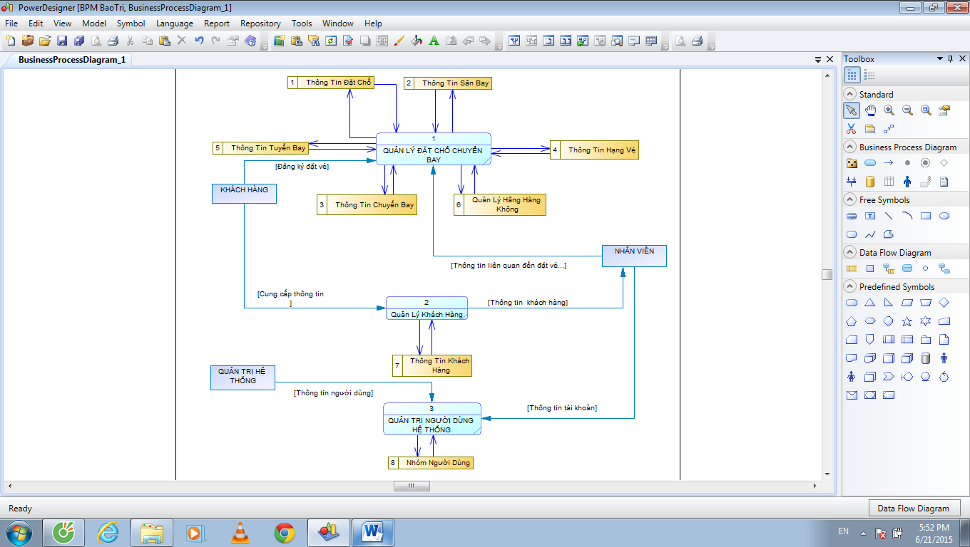

# Thiết kế mức thấp

.

## Quản Trị Người Dùng Hệ Thống

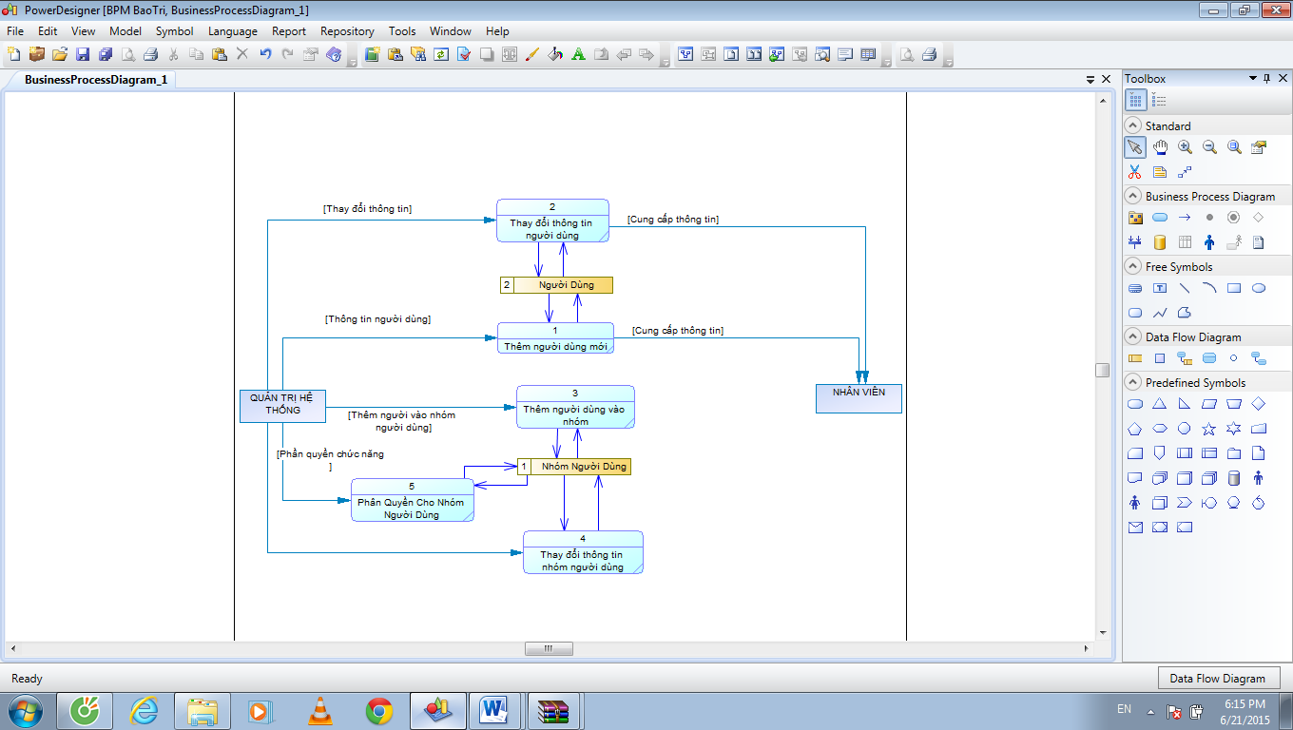

## Quản lý thông tin khách hàng

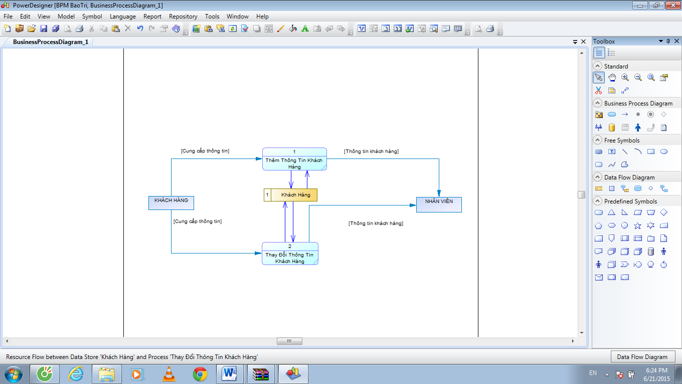

## Quản lý đặt vé chuyến bay

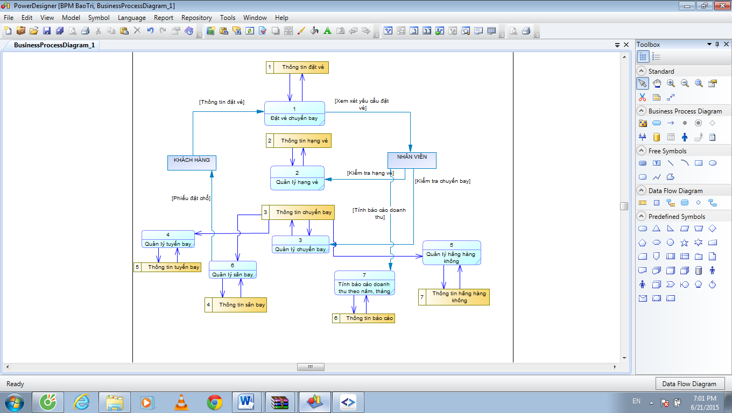

# Thiết kế giao diện

## Giao diện chính

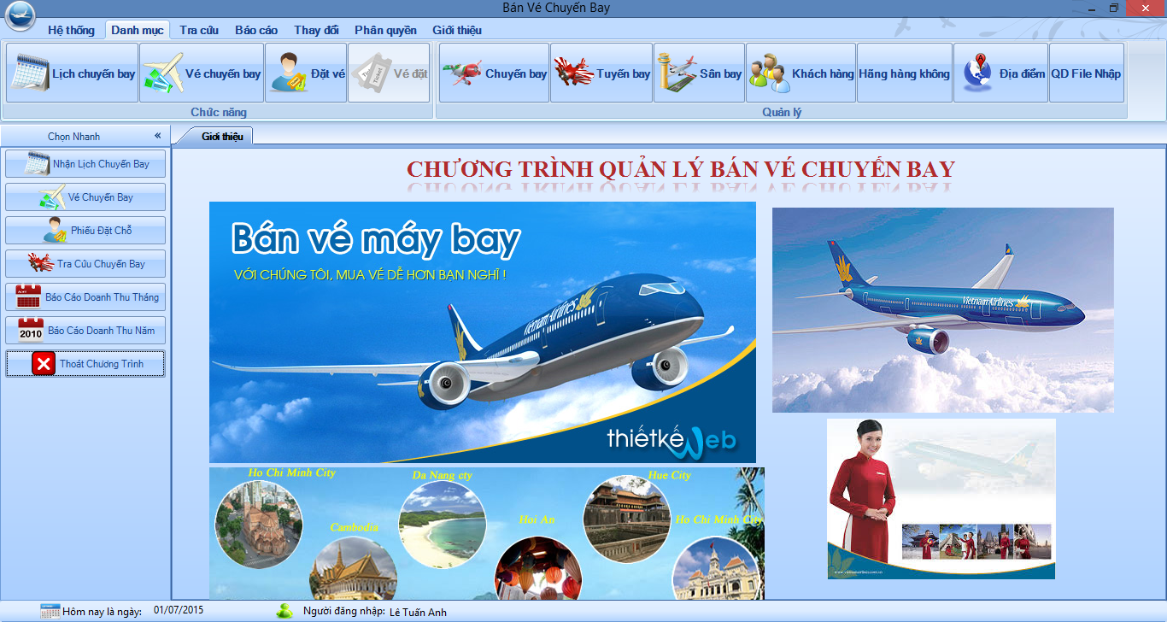

## Giao diện các chức năng

* Chức năng đăng nhập:

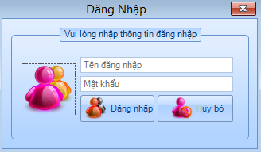

* Chức năng đổi mật khẩu:

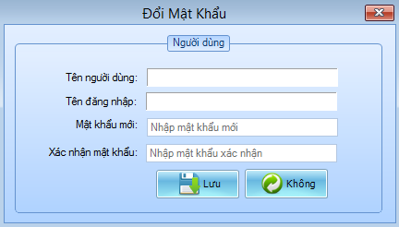

## Màn hình giao diện “ Nhận lịch chuyến bay”

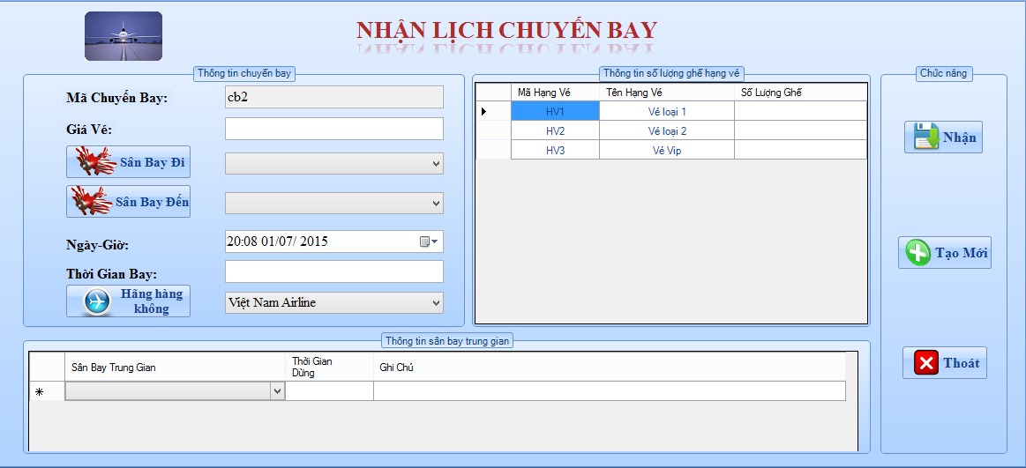

## Màn hình giao diện “Bán vé chuyến bay”

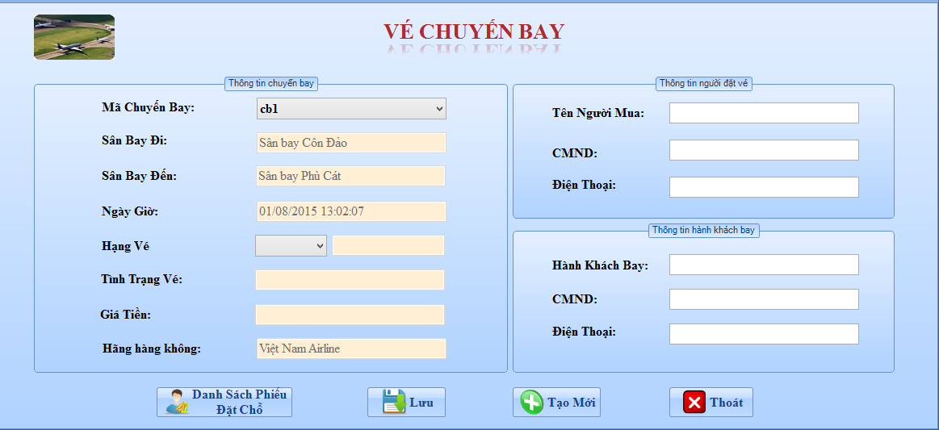

## Màn hình giao diện “Ghi nhận đặt vé”

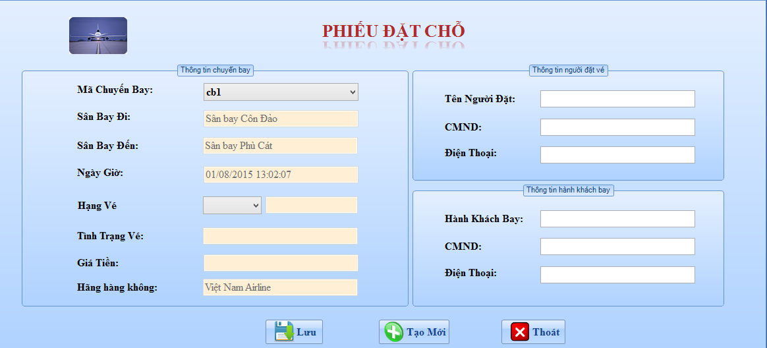

* Màn hình giao diện “Tra cứu chuyến bay”

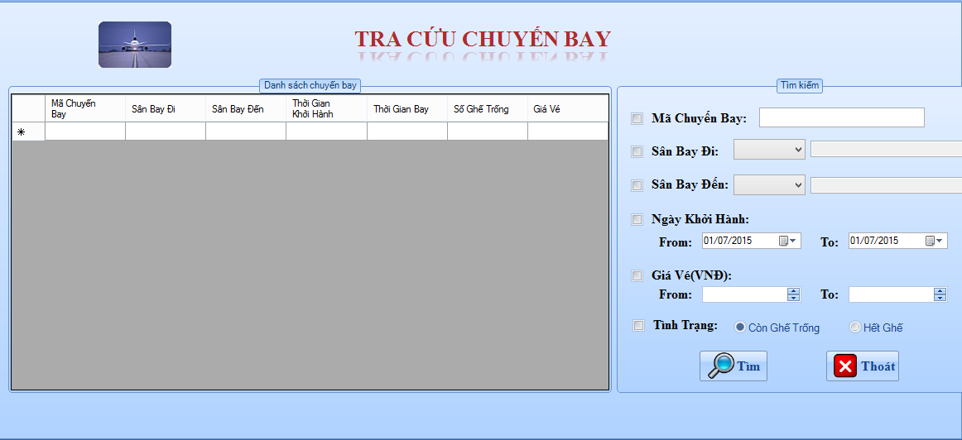

## Màn hình giao diện “Lập báo cáo tháng”

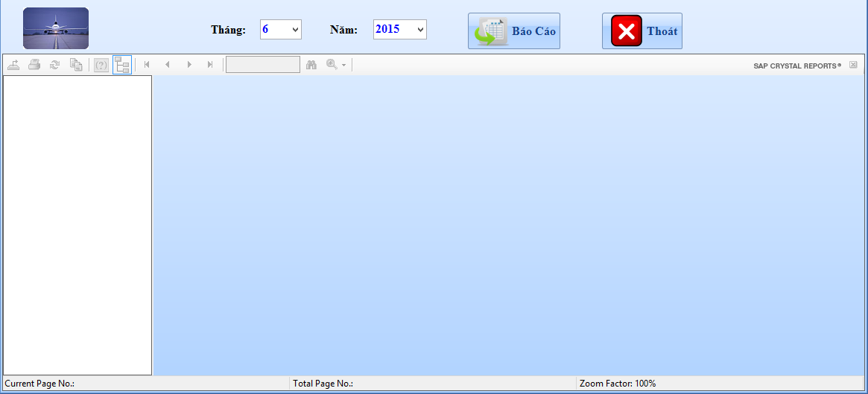

## Màn hình giao diện “Lập báo cáo năm”

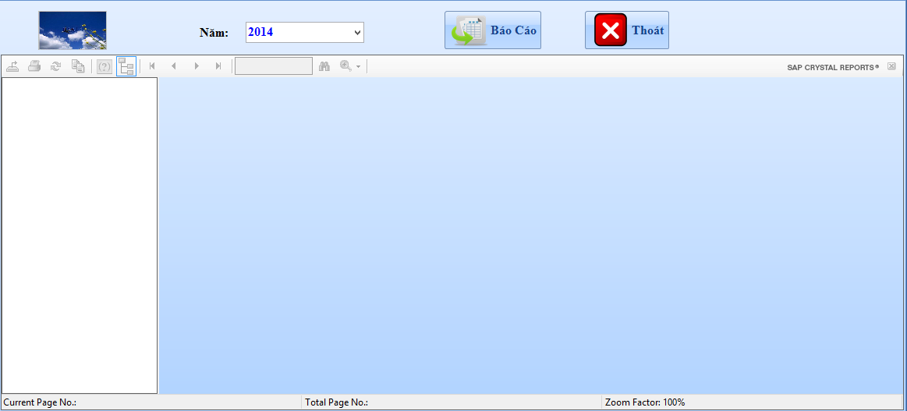

## Màn hình giao diện “Thay đổi quy định 1”

## Màn hình giao diện “Thay đổi quy định 2”

## Màn hình giao diện “Thay đổi quy định 3”

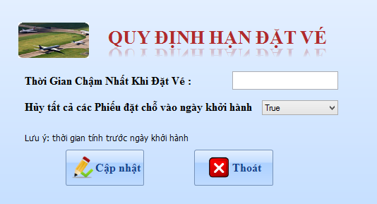

## Màn hình giao diện “Quản lý chuyến bay”

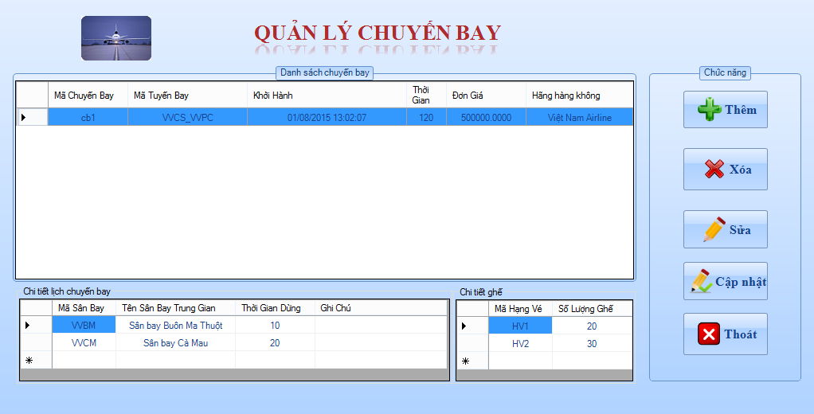

* Màn hình quản lý “ Quản Lý Tuyến Bay”

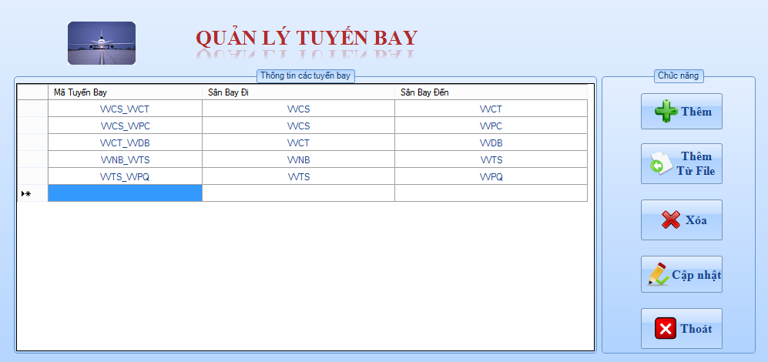

## Màn hình giao diện “Quản lý sân bay”

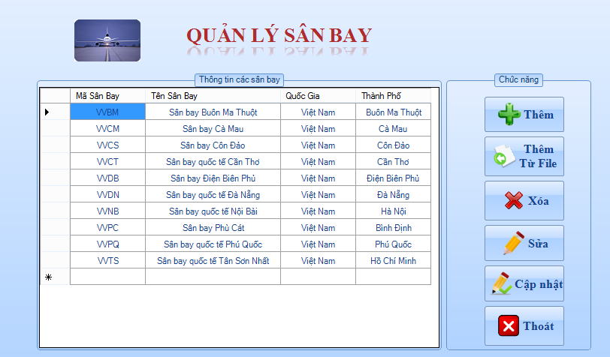

## Giao diện sao lưu và phục hồi CSDL

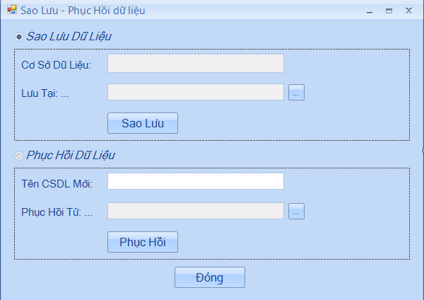

## Giao diện quản lý nhân viên

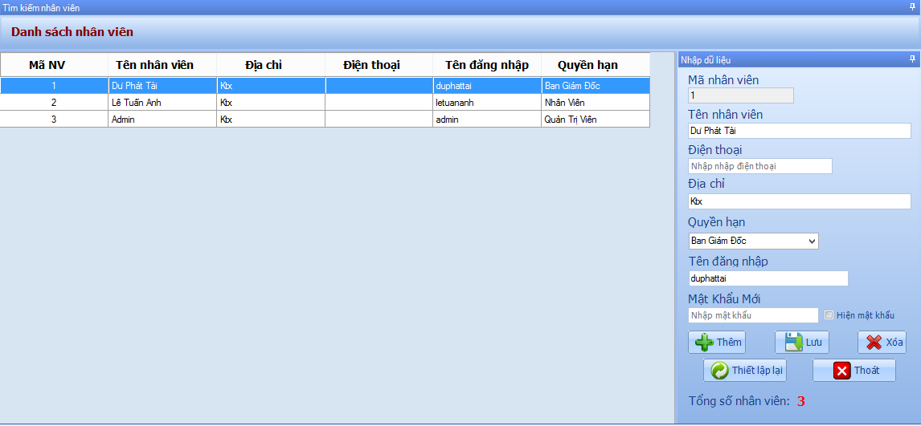

## Giao diện quản lý hãng hàng không

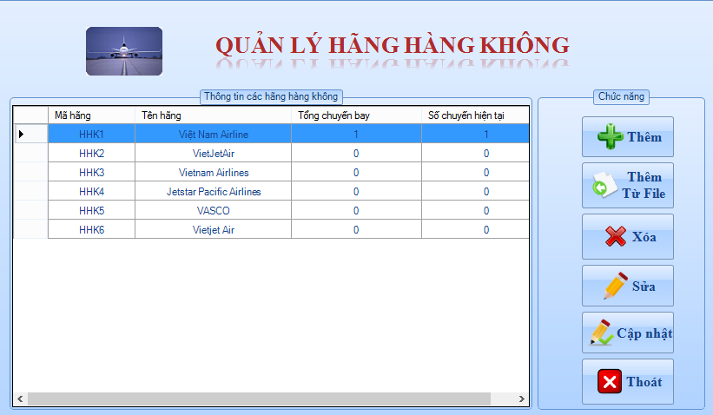

## Giao diện quản lý Địa Điểm:

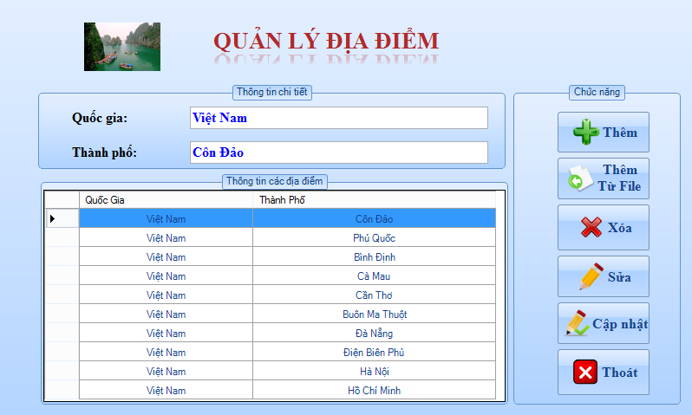

* Giao diện quản lý Khách Hàng:

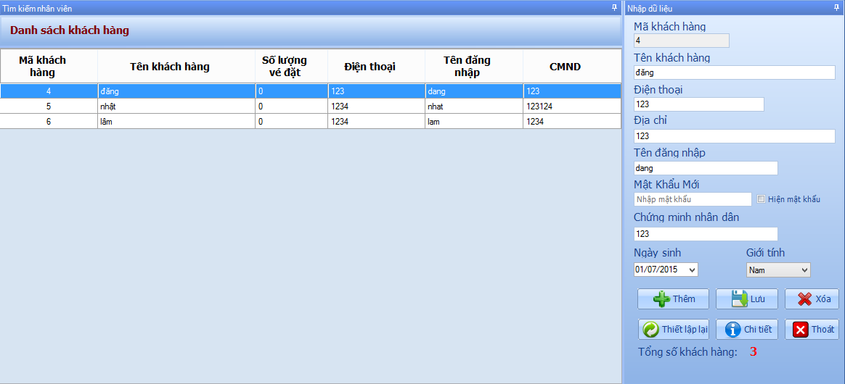

* Giao diện Chi Tiết Khách Hàng:

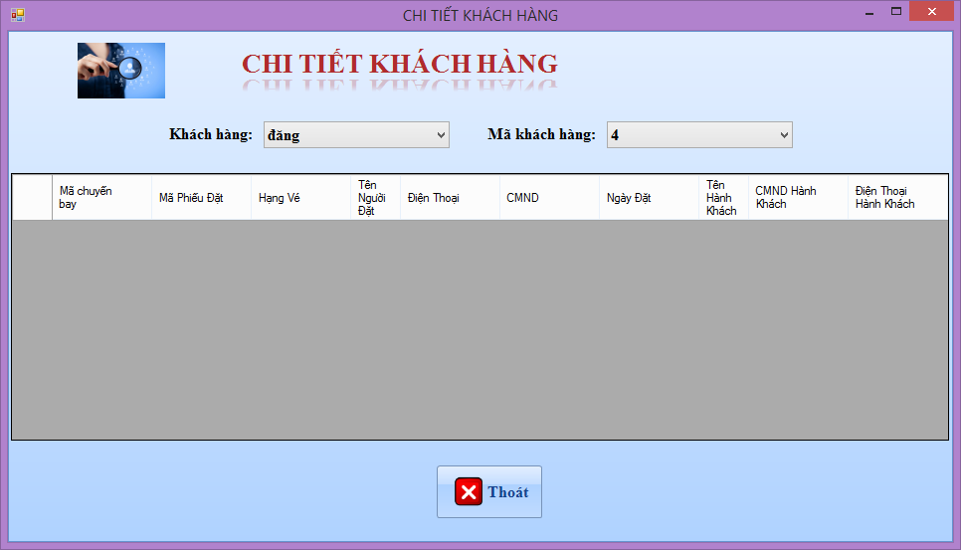

* Giao diện quản lý Danh sách Phiếu đặt chỗ:

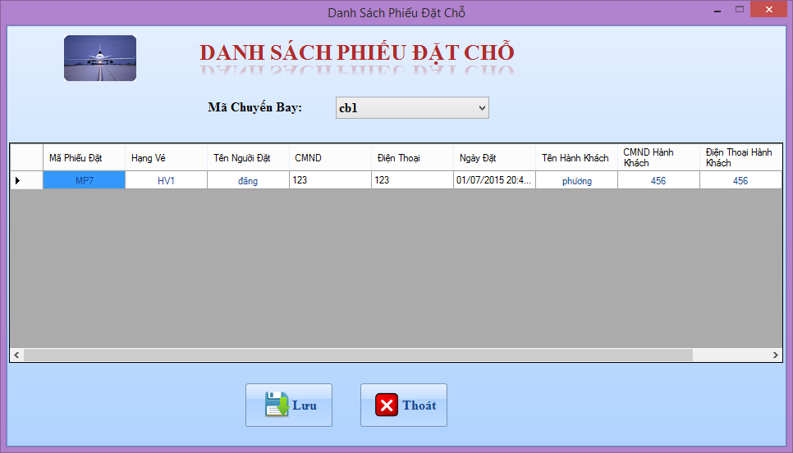

* Giao diện quản lý Đăng Ký Tài Khoản:

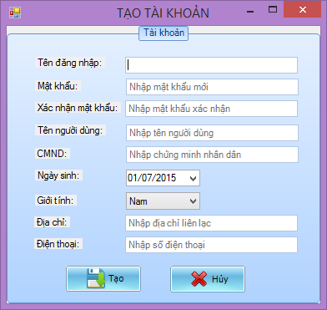

* Giao diện thay đổi tiền tệ:

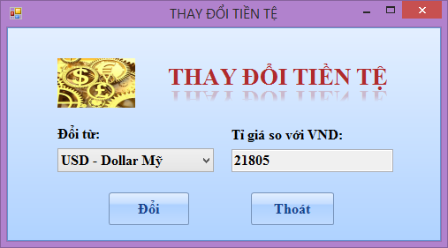

* Giao diện quản lý Log người dùng:

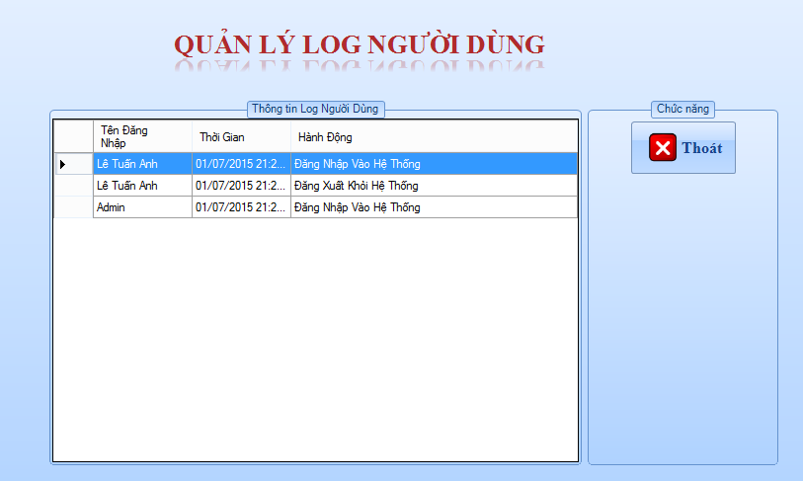

# Thiết kế database

## Mô Hình ERD

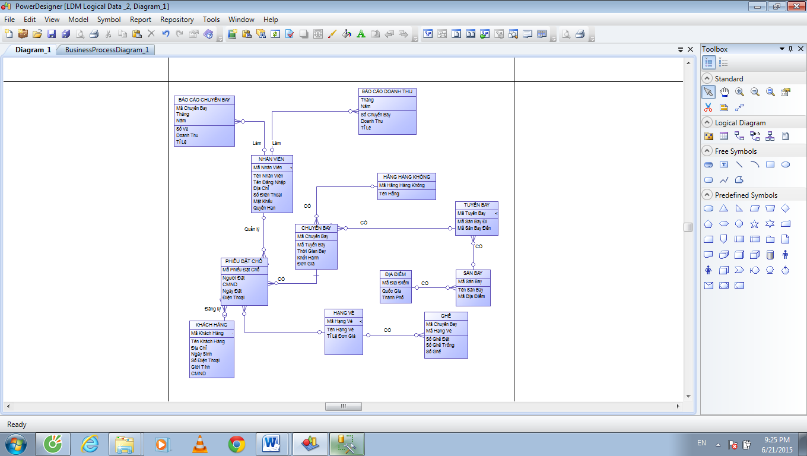

## Mô Hình Quan Hệ



# TỔNG KẾT

## Mức độ hoàn thành:

|  |  |  |
| --- | --- | --- |
| **STT** | **Công việc** | **Mức độ hoàn thành** |
| 1 | Sửa lỗi | 90% |
| 2 | Nâng cấp phần mềm |  |
| 3 | Thêm tính năng mới |  |

## Bảng phân công công việc:

Phân công theo file Confirm requirements kèm theo

### Sửa lỗi:

|  |  |  |  |  |
| --- | --- | --- | --- | --- |
| STT | Bug | Tình trạng | Người thực hiện | Ghi chú |
| 1 | 1.1.1 | Hoàn thành | Nhật | frmDoiMatKhau.cs – Hàm btnLuu_Click(…) |
| 2 | 1.1.2 | Hoàn thành | Nhật | frmDoiMatKhau.cs – Hàm btnLuu_Click(…) |
| 3 | 1.2.1 | Hoàn thành | Nhật | Không cho chọn 2 sân bay trung gian trùng nữa |
| 4 | 1.2.2 | Hoàn thành | Nhật | frmLichChuyenBay.cs – Hàm solveDataInputCT_LichChuyenBay() |
| 5 | 1.2.3 | Hoàn thành | Nhật | frmLichChuyenBay.cs – Hàm dataGridView2_CellClick |
| 6 | 1.3.1 | Hoàn thành | Nhật | frmQuanLyChuyenBay.cs - Hàm LoadDanhSachChuyenBay() |
| 7 | 1.4.1 | Hoàn thành | Nhật | Sửa store proceduce từ so sánh ngày trực tiếp thành xài hàn DATEDIFF |
| 8 | 1.5.1 | Hoàn thành | Nhật | Mã phiếu đặt mới = lấy mã phiếu đặt cuối cùng bằng store proceduce + 1 |
| 9 | 1.6.1 | Hoàn thành | Phương | Không phải lỗi |
| 10 | 1.6.2 | Hoàn thành | Phương | frmBCDoanhThuThang.cs – Hàm btBaoCao_Click |
| 11 | 1.7.1 | Hoàn thành | Nhật | frmNhanVien.cs – Hàm btkhong_Click(…) |
| 12 | 1.7.2 | Hoàn thành | Nhật | frmNhanVien.cs – Hàm btkhong_Click(…) |
| 13 | 1.8.1 | Đang tiến hành | Phương | frmNhanVien,…. |
| 14 | 1.9.1 | Hoàn thành | Nhật | Sửa store proceduce từ varchar thành nvarchar. |
| 15 | 1.9.2 | Hoàn thành | Nhật | frmThemHangVe.cs – Hàm buttonX2_Click(…) |
| 16 | 1.9.3 | Hoàn thành | Đăng | Được sửa cùng với chức năng 2.1 |

### Nâng cấp phần mềm:

|  |  |  |  |  |
| --- | --- | --- | --- | --- |
| STT | Chức năng | Tình trạng | Người thực hiện | Ghi chú |
| 1 | 2.1 | Hoàn thành | Đăng |  |
| 2 | 2.2 | Hoàn thành | Đăng |  |
| 3 | 2.3 | Hoàn thành | Nhật |  |
| 4 | 2.4 | Hoàn thành | Nhật | Xài bộ đếm – bộ đếm cộng mỗi khi insert vào các bảng |
| 5 | 2.5 | Hoàn thành | Đăng |  |
| 6 | 2.6.1 | Đang tiến hành | Phương | Nằm ở 1.6.2 |
| 7 | 2.6.2 | Đang tiến hành | … | Đã có sẵn |

### Tính năng mới

|  |  |  |  |  |
| --- | --- | --- | --- | --- |
| STT | Chức năng | Tình trạng | Người thực hiện | Ghi chú |
| 1 | 3.1 | Hoàn thành | Nhật | Gồm tạo tk, xem danh sách khách hàng, xem chi tiết đặt mua khách hàng |
| 2 | 3.2 | Hoàn thành | Nhật |  |
| 3 | 3.3 | Hoàn thành | Nhật |  |
| 4 | 3.4 | Hoàn thành | Đăng |  |
| 5 | 3.5 | Hoàn thành | Đăng |  |
| 6 | 3.6 | Hoàn thành | Lâm |  |
| 7 | 3.7 | Hoàn thành | Nhật | Lấy tỉ giá online từ webservicex.net |

## Ưu điểm, Nhược điểm và Hướng phát triển:

* Ưu điểm:
  + Phần mềm hoàn thành đầy đủ các chức năng
  + Giao diện dễ nhìn, thân thiện với người sử dụng
* Nhược điểm:
  + Còn nhiều chức năng chưa ràng buộc dữ liệu đầu vào
  + Dữ liệu chưa sát với thực tế
* Hướng phát triển:
  + Phát triển phần mềm có thể chạy trên nền Web
  + Cho phép bán vé, đặt vé online, thanh toán qua tài khoản ngân hàng

# HẾT